<https://github.com/ChenSinCi>

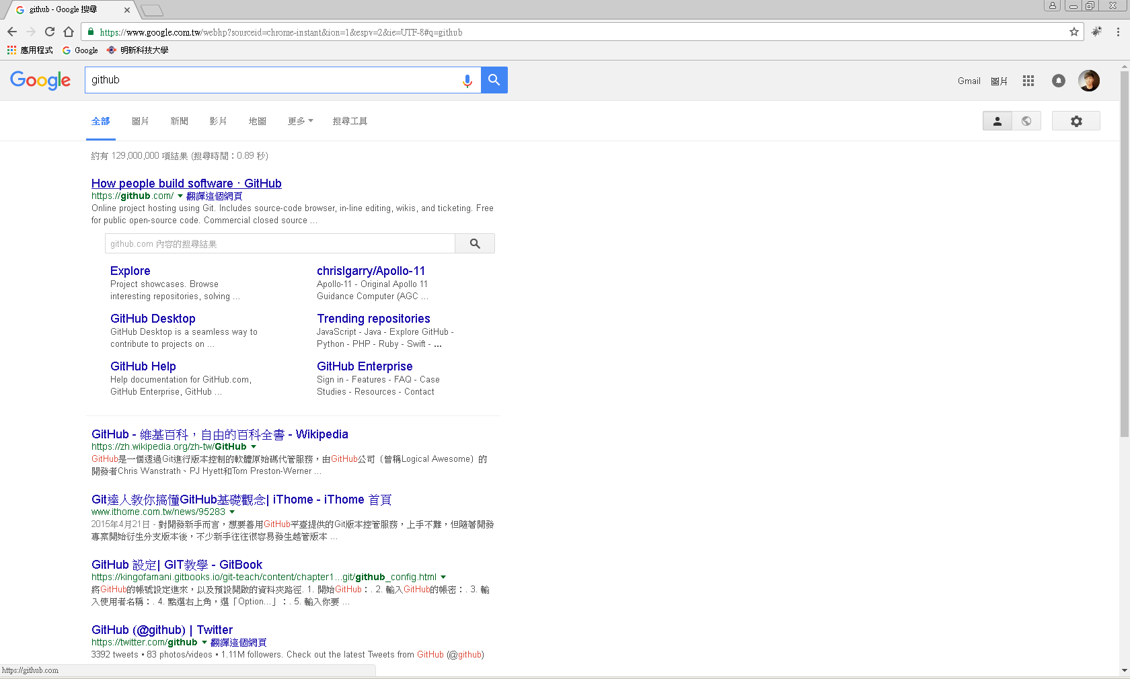

首先googla收尋「github」，點選第一筆



點選右上角的綠色的「Sign up」按鈕，進行註冊

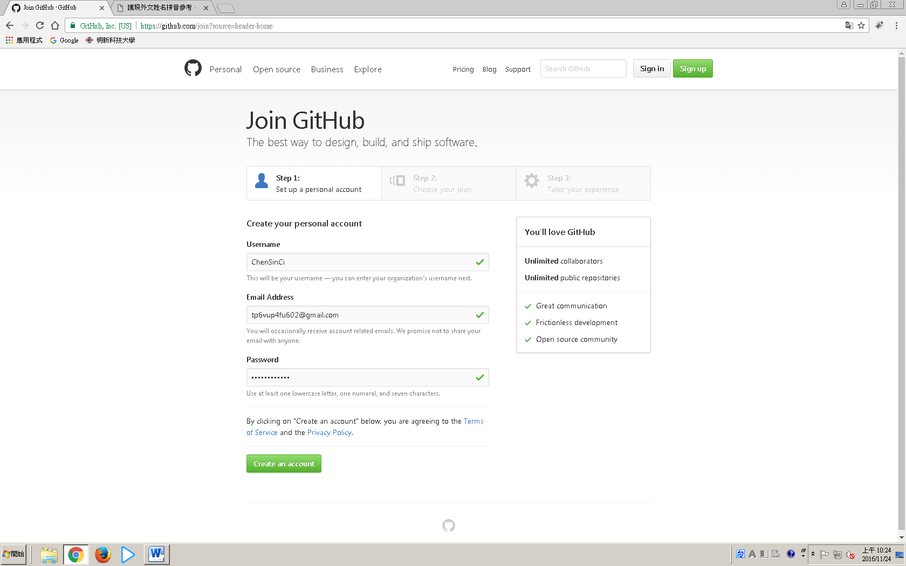

一開始的註冊畫面，輸入名稱、電子信箱跟密碼，好了點選下方的綠色按鈕

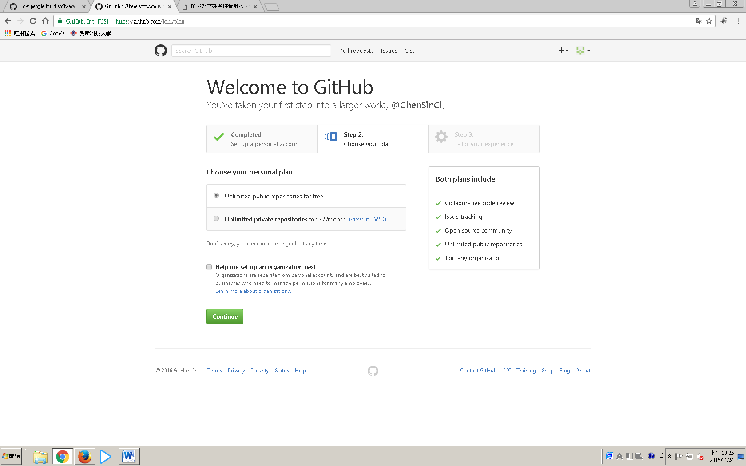

申請成功出現此頁面，點選「Continue」

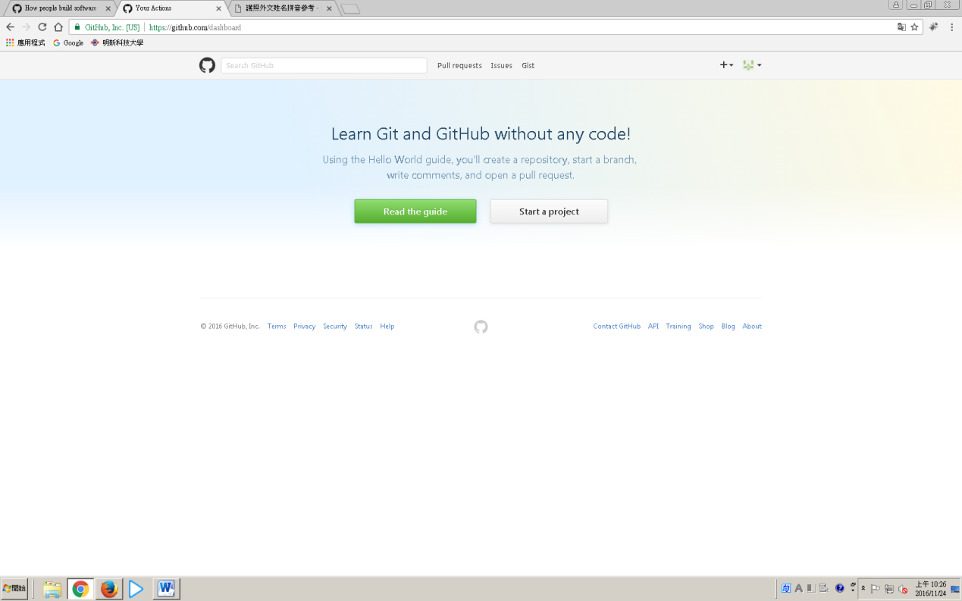

出現此畫面表示成功註冊，點選「Start a project」

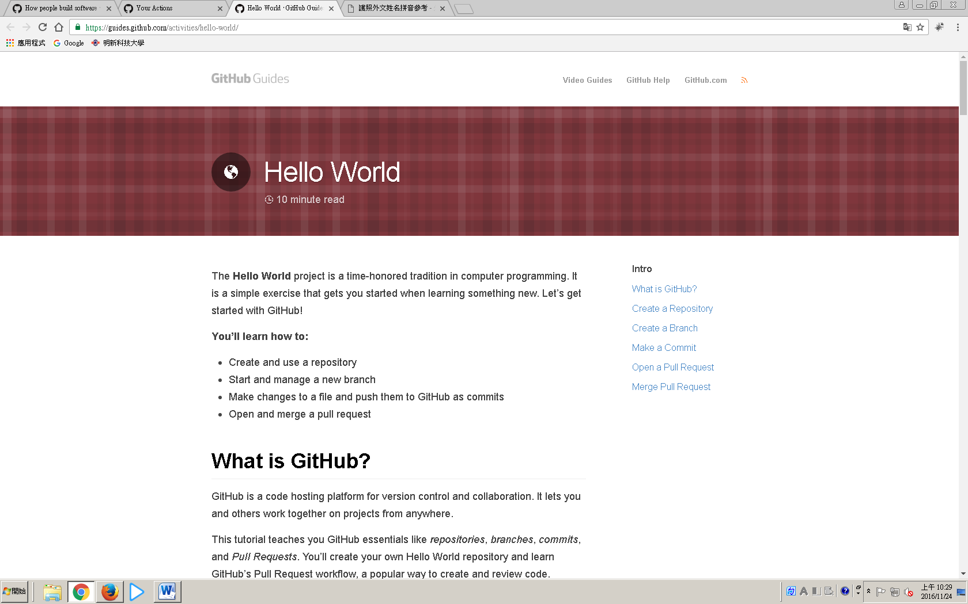此畫面是教導如何使用github

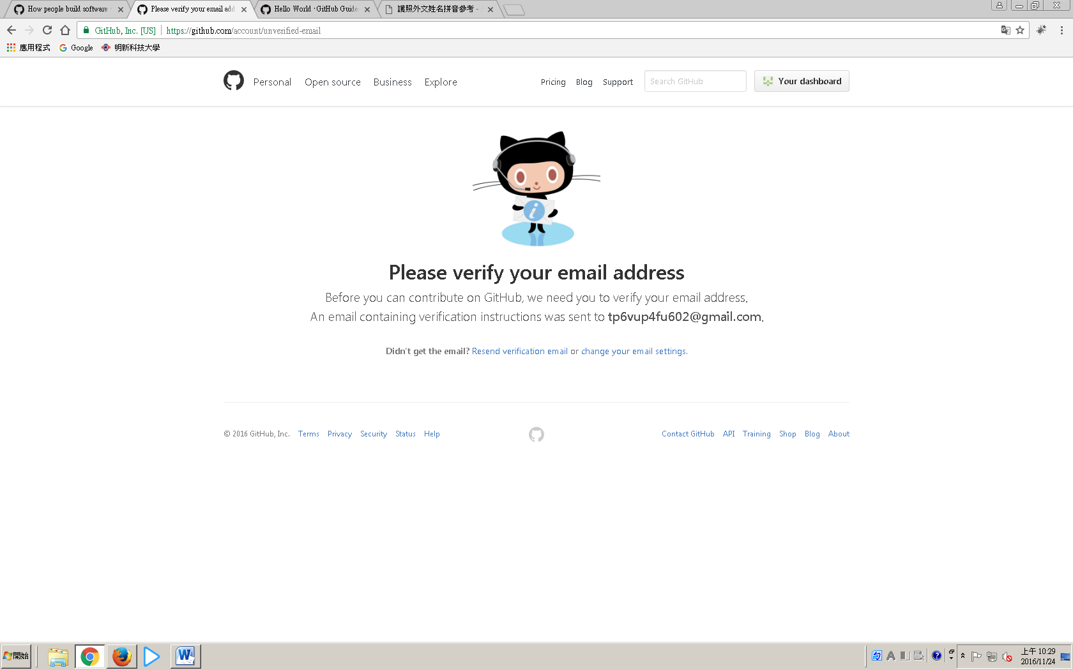

登入信箱進行認證

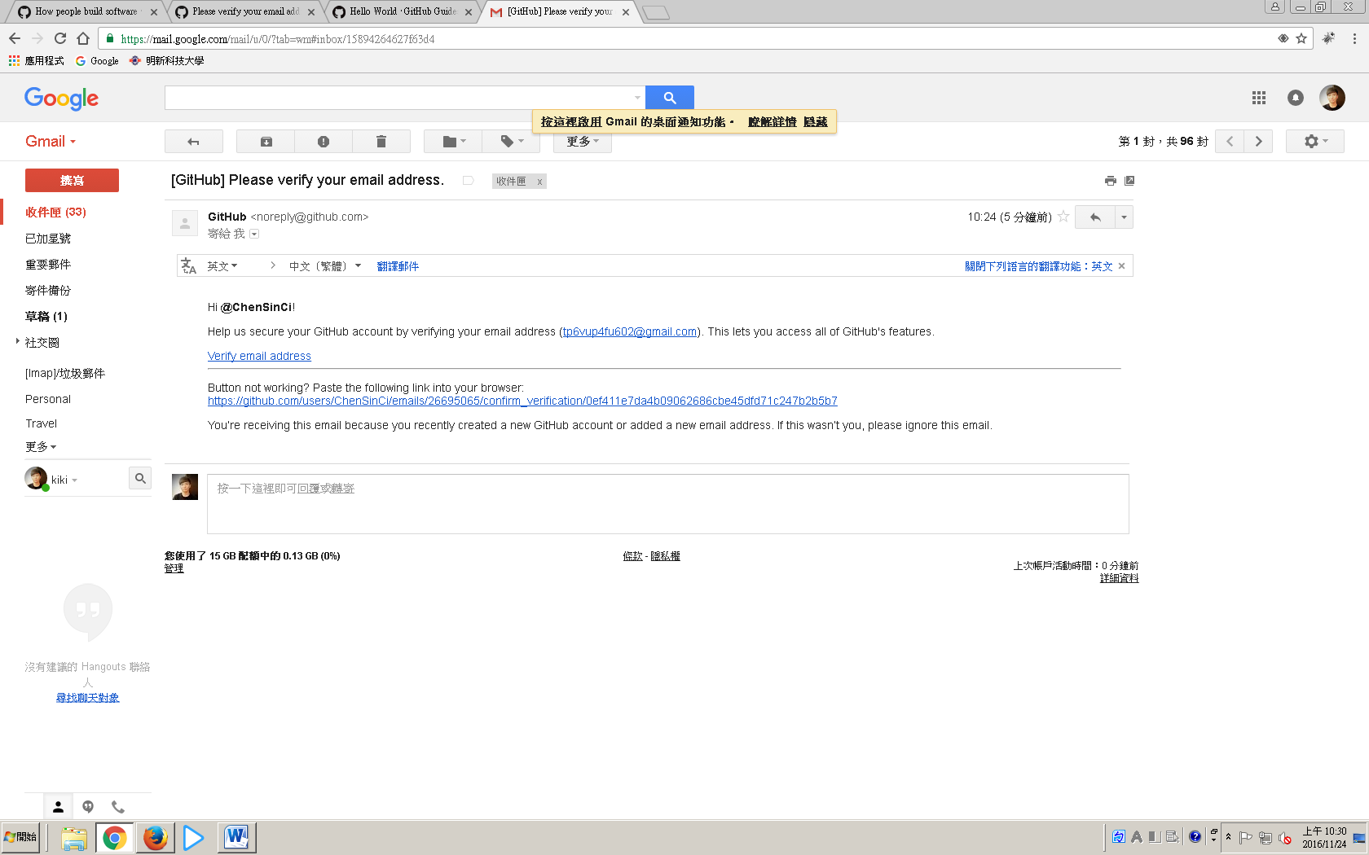

進入自己的電子信箱，點選「Verify email address」進行認證

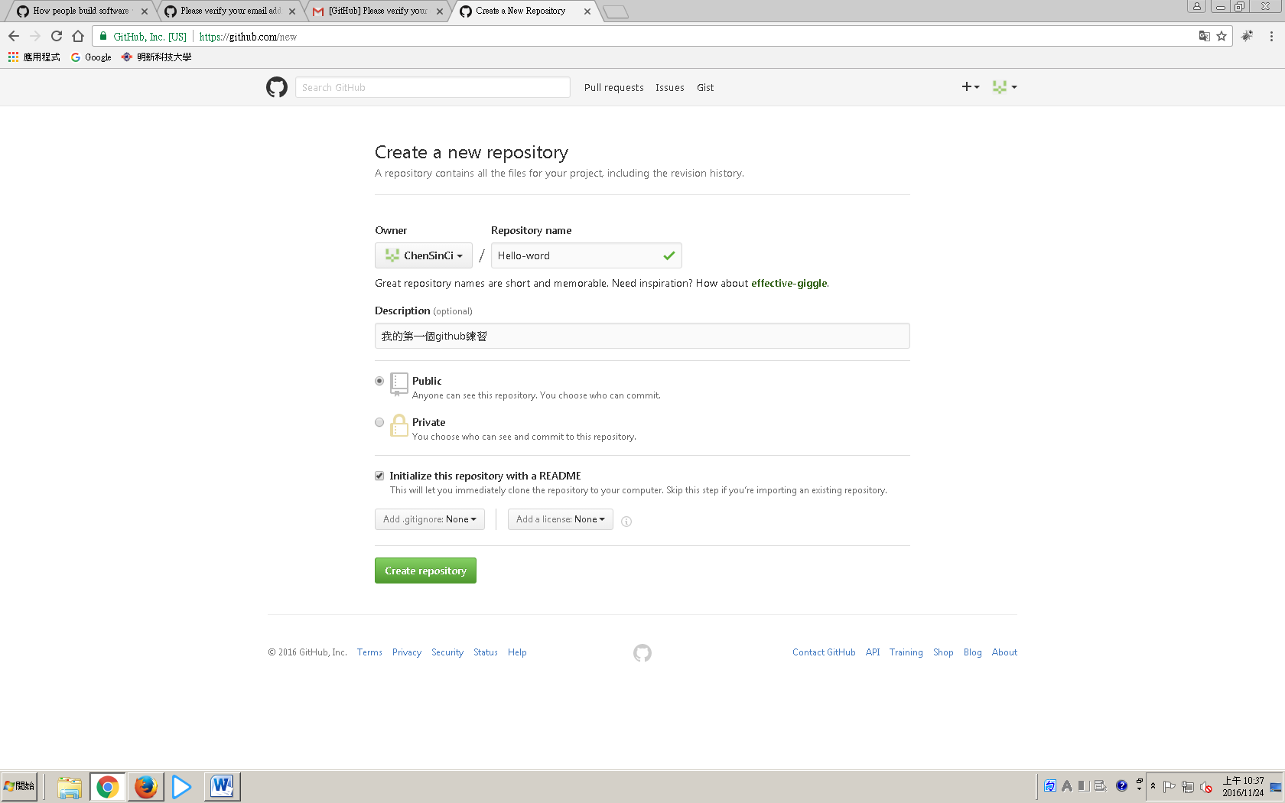

進入此頁面新增一個project

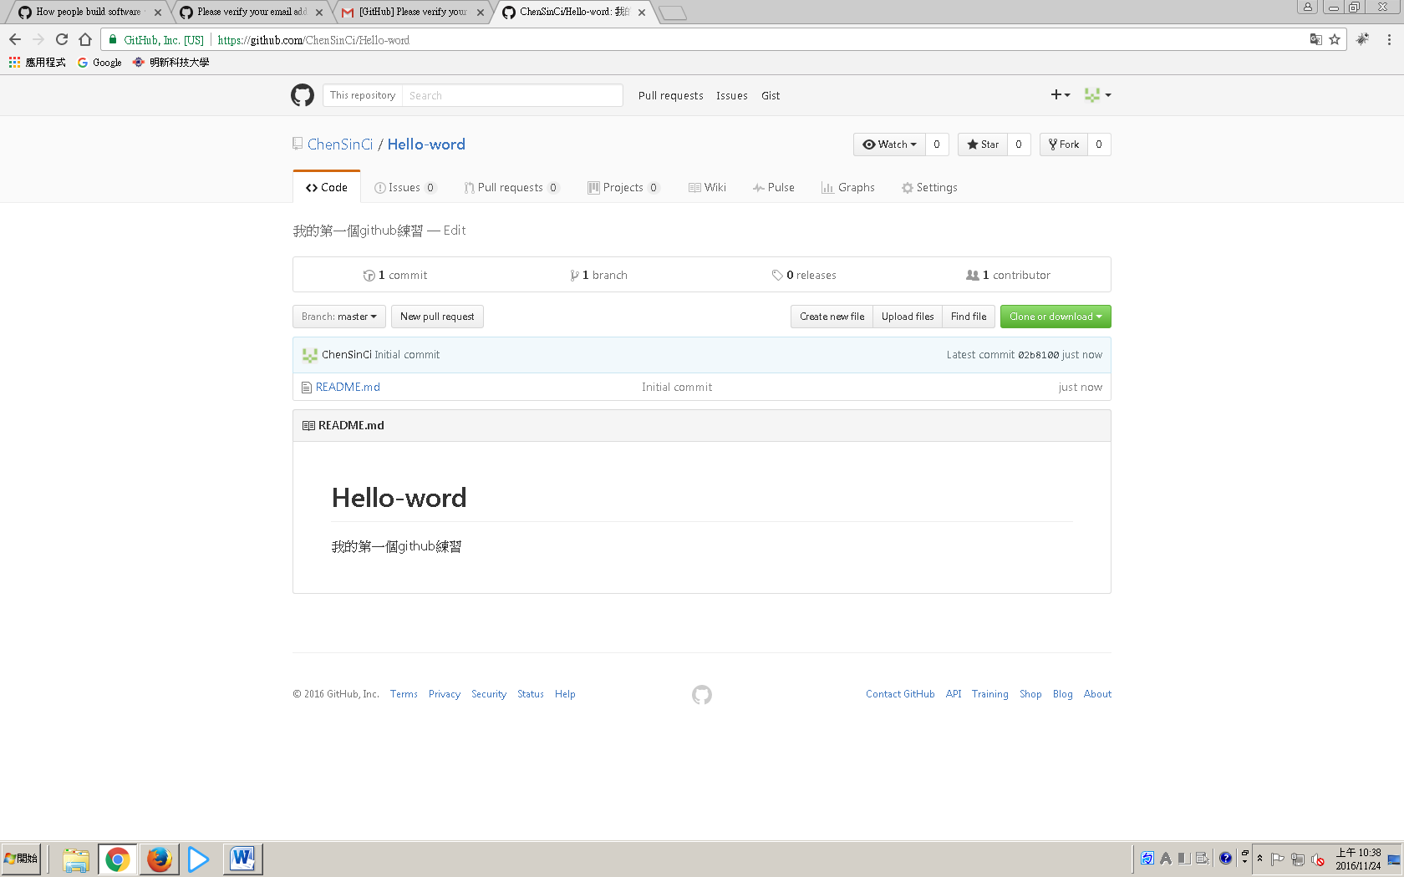

輸入完畢點選「Create repository」

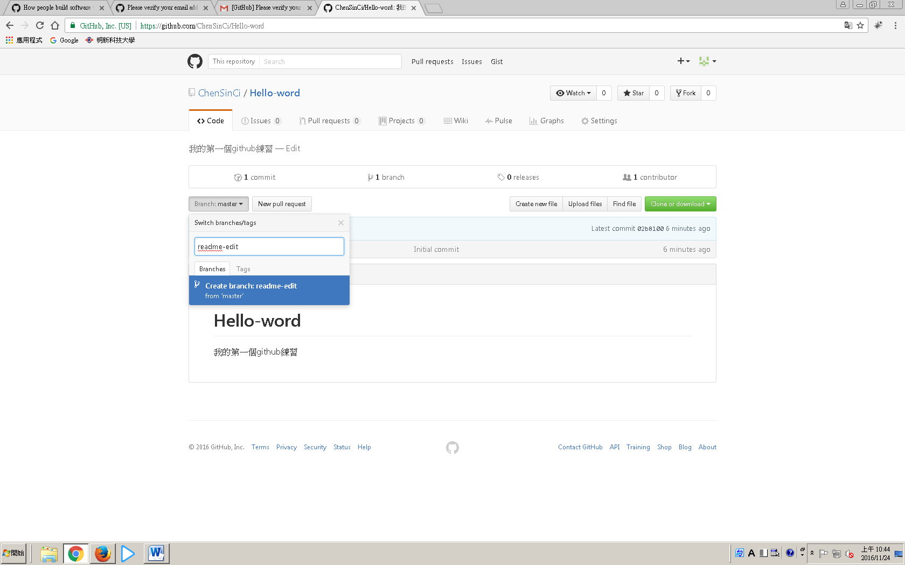

分支→點選「Branch master」新增修改檔案，點擊「create」

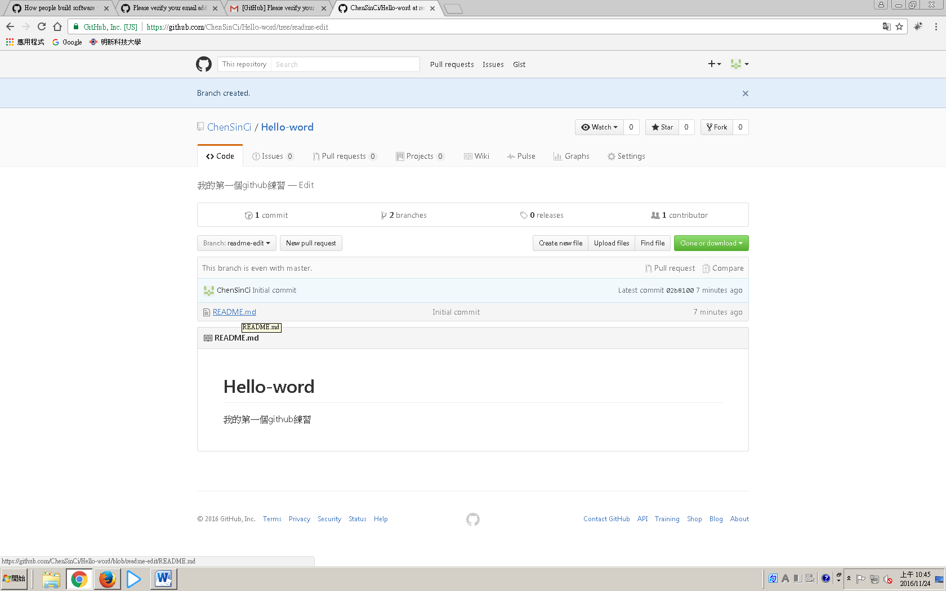

目前頁面在readme-edit下，點選「README.md」

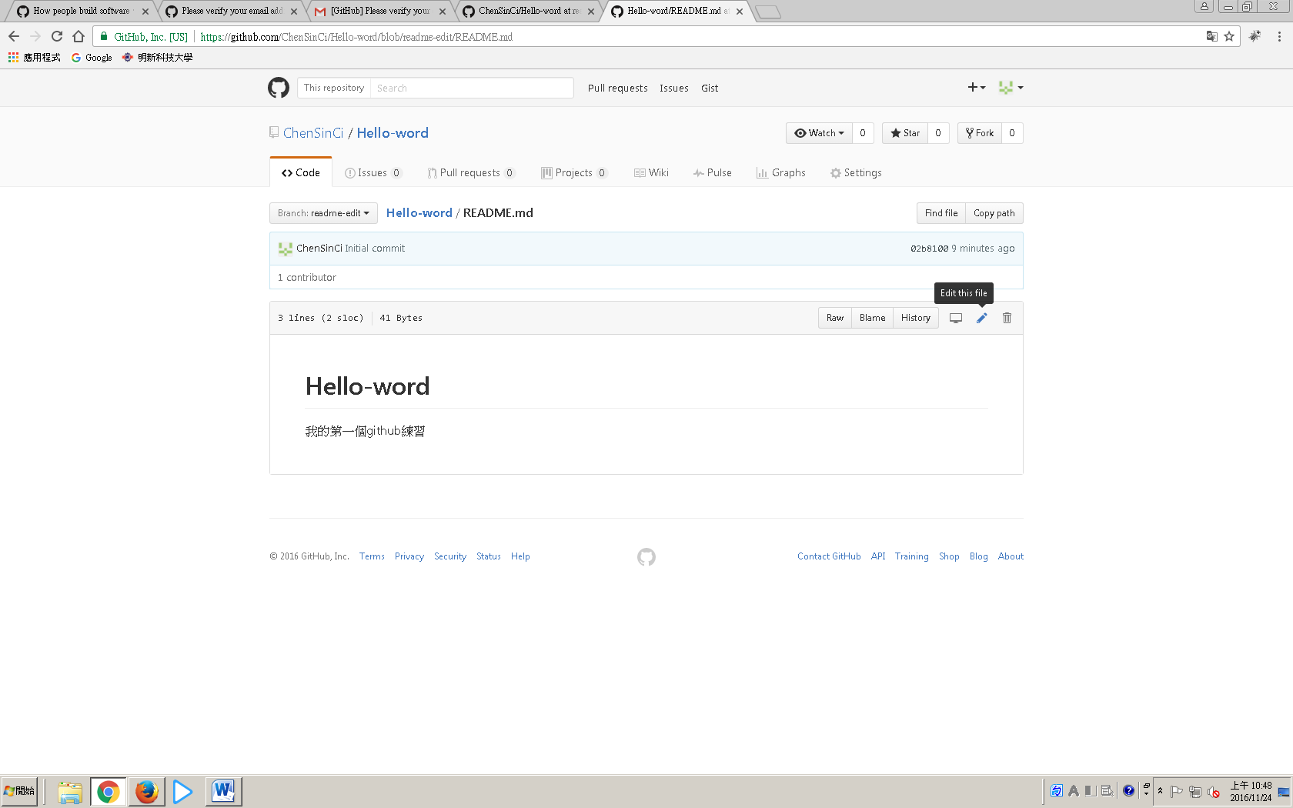

點選右邊的鉛筆圖案進行編輯

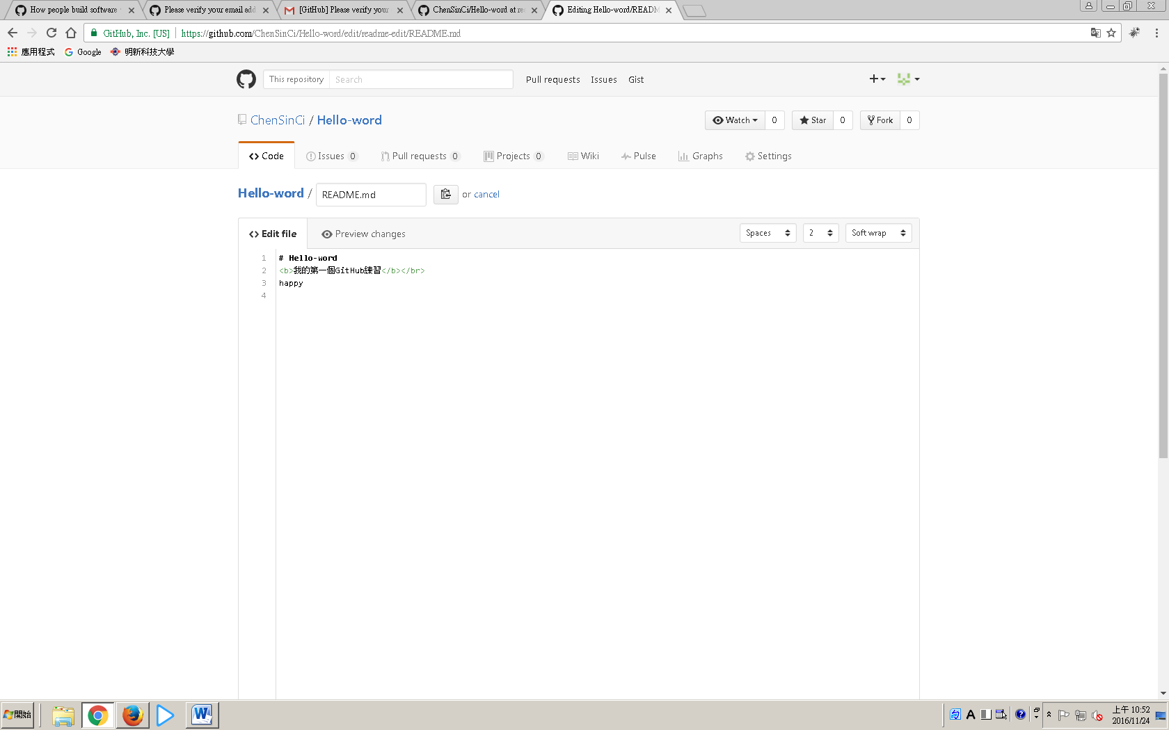

編輯需要修改的地方

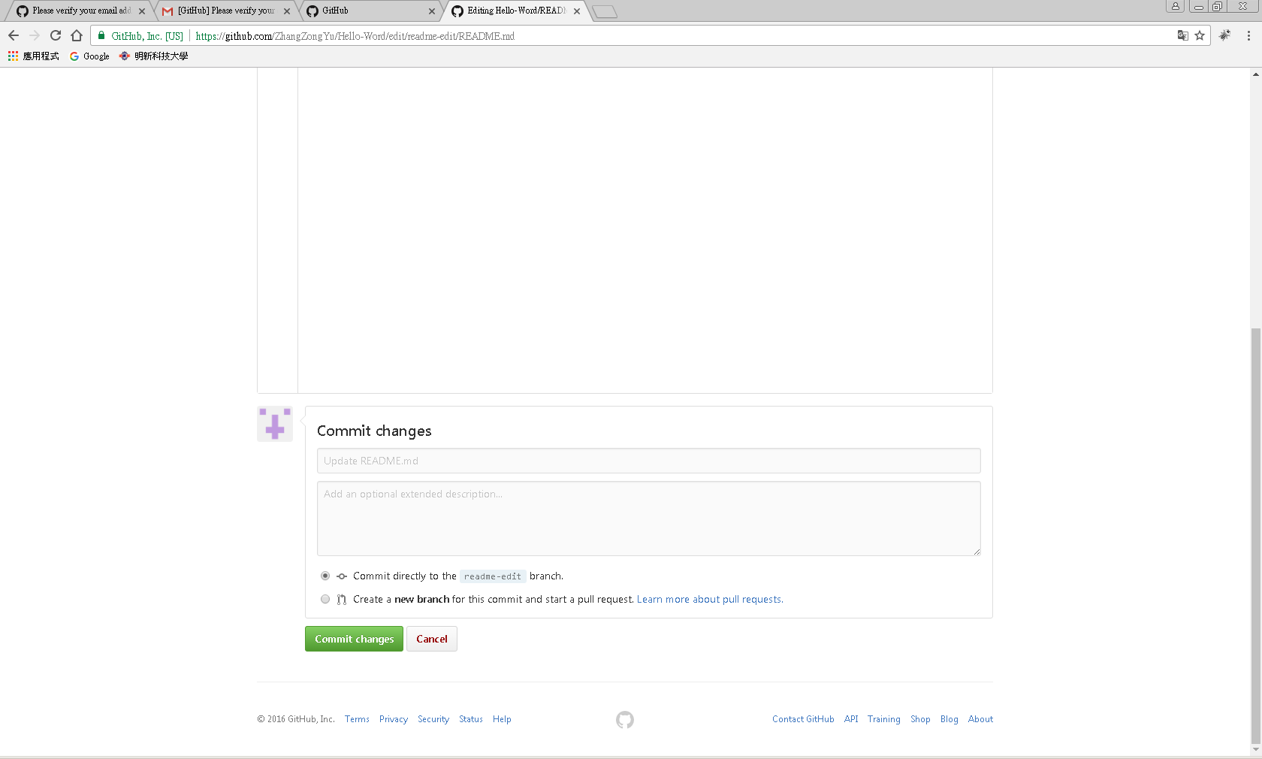

編輯完成後按「Commit changes」

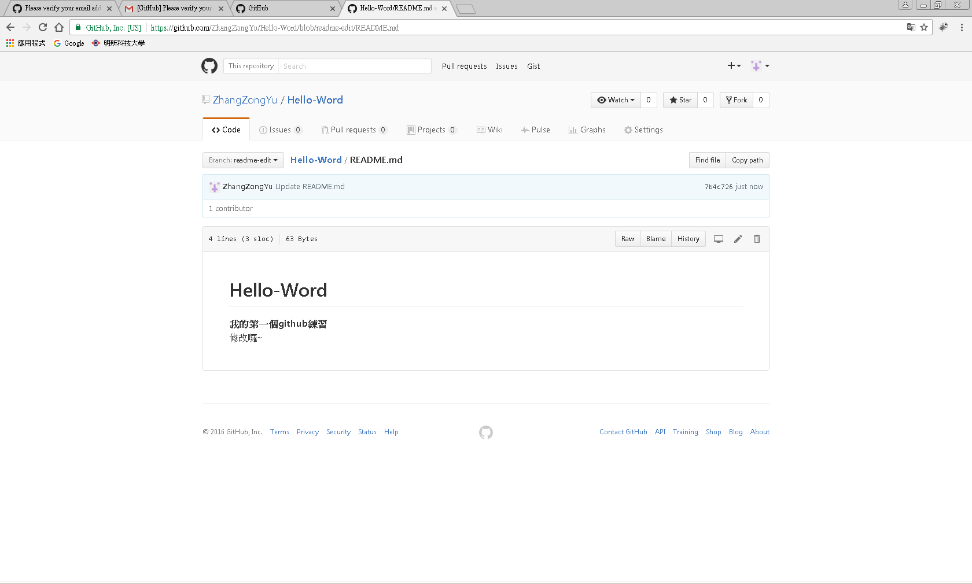

修改後的頁面

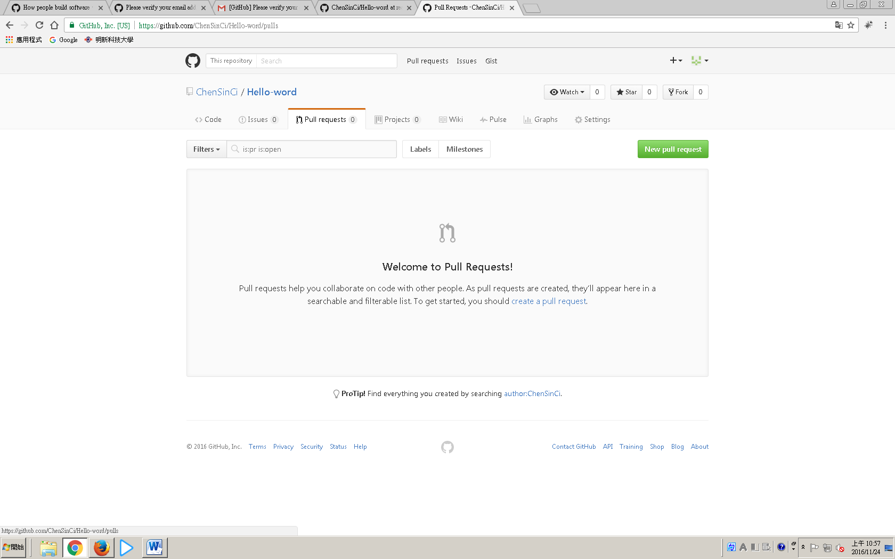

點選上方「Pull requests」，按「New pull requests」

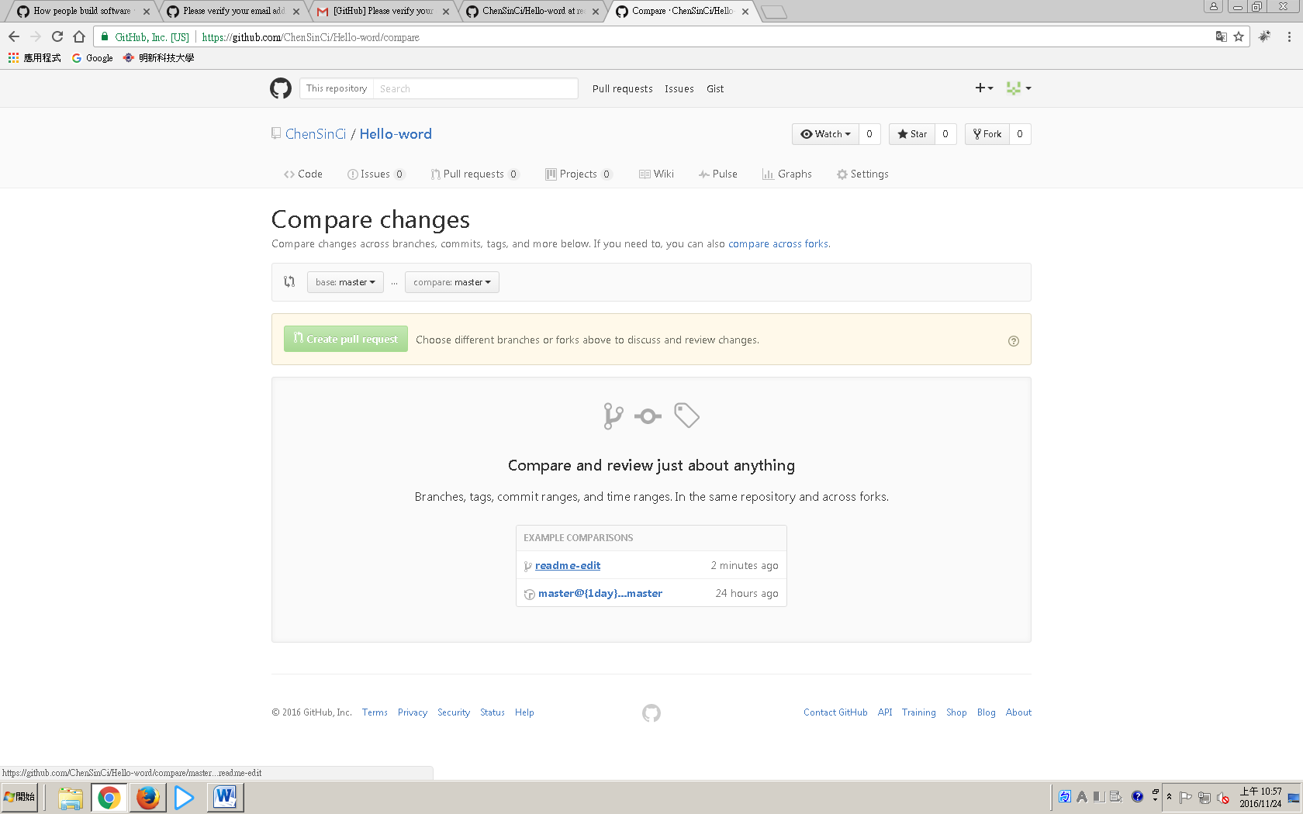

點選「readme-edit」

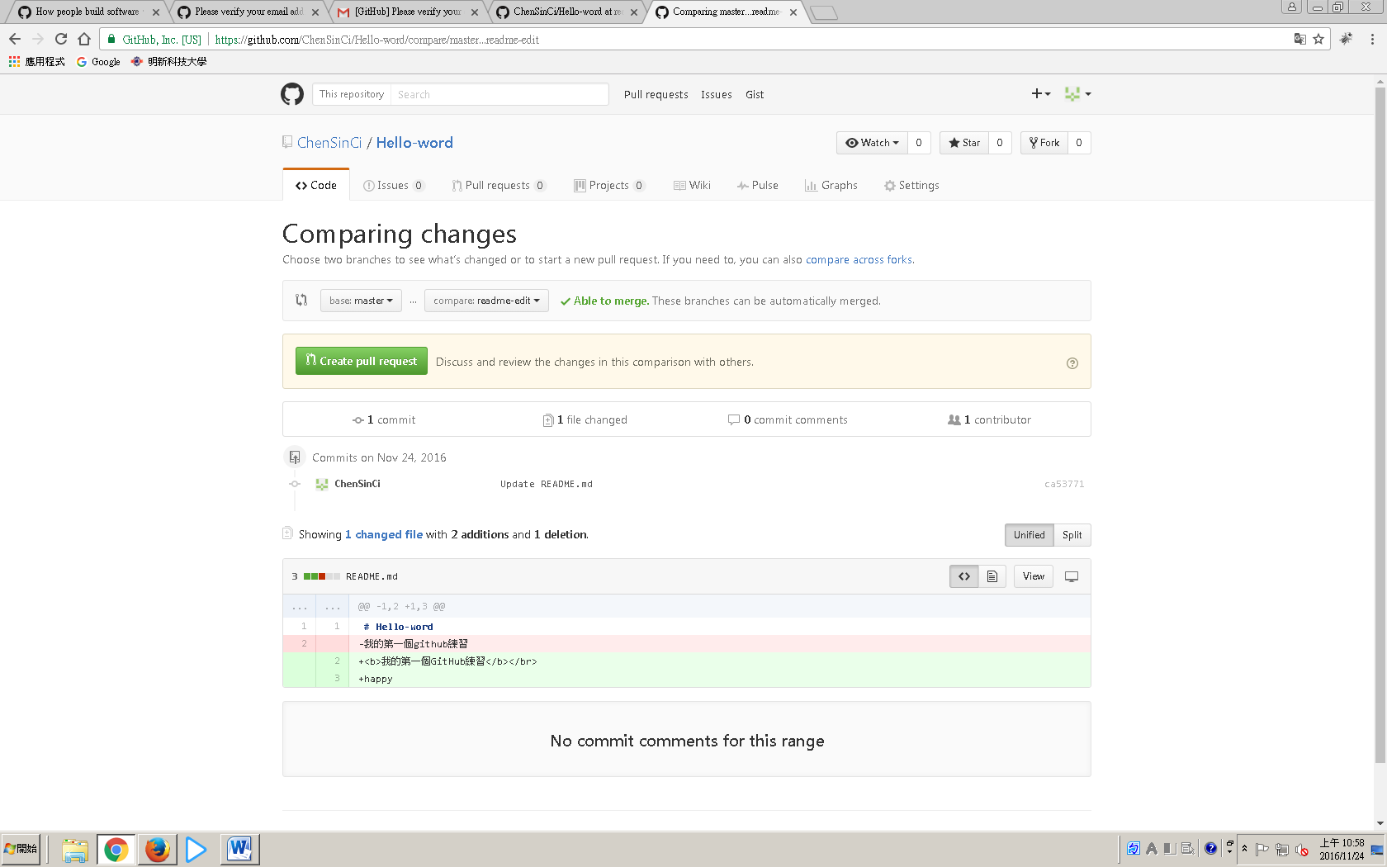

點選上方「Create pull request」

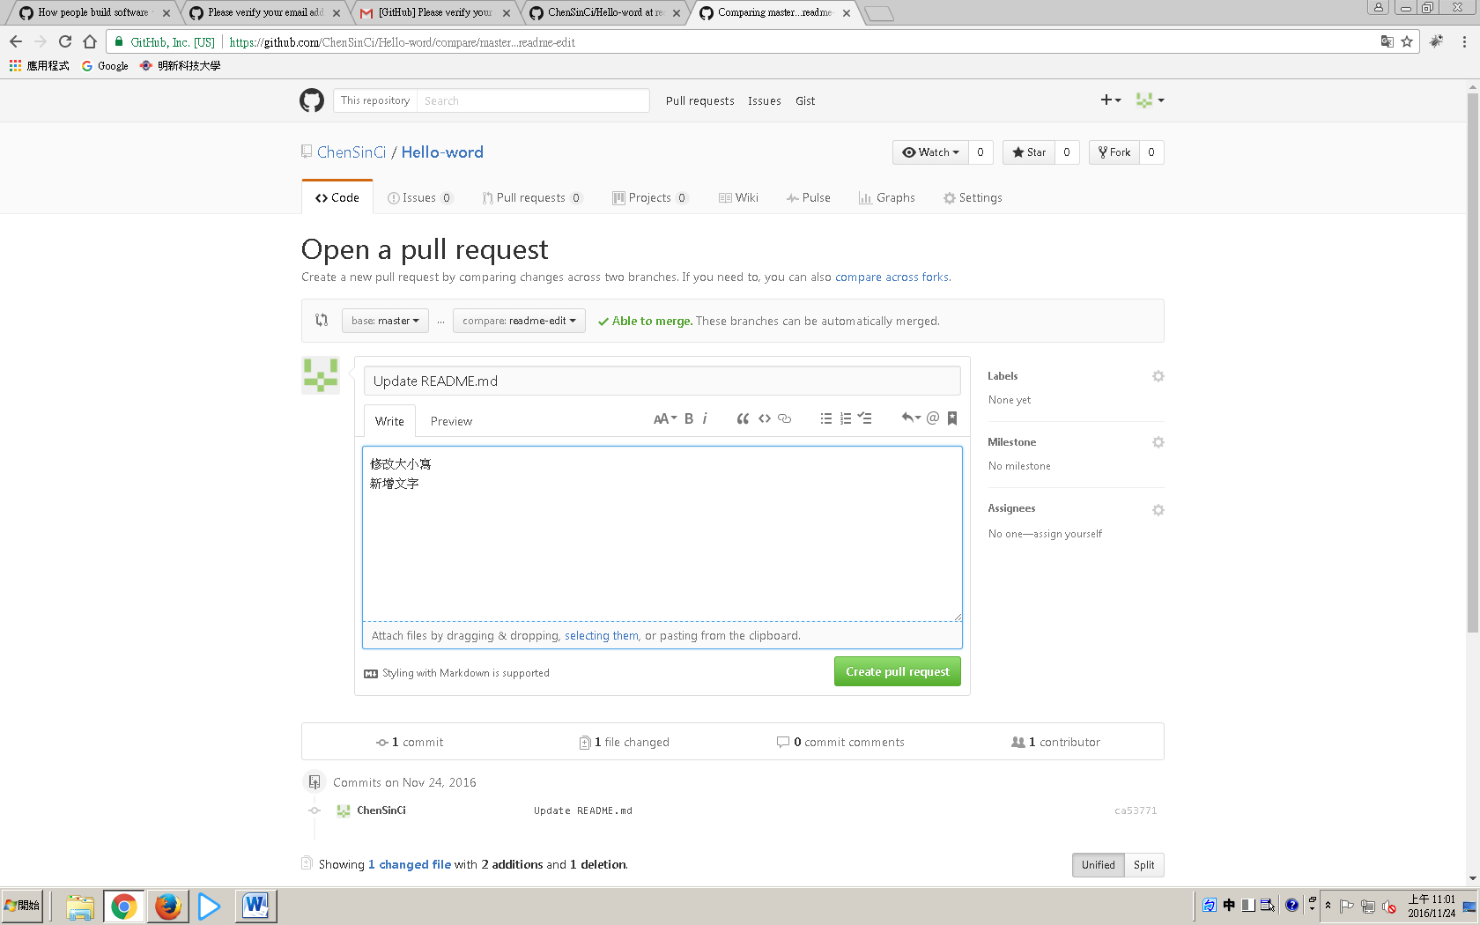

輸入編輯的內容，完成後按「Create pull request」

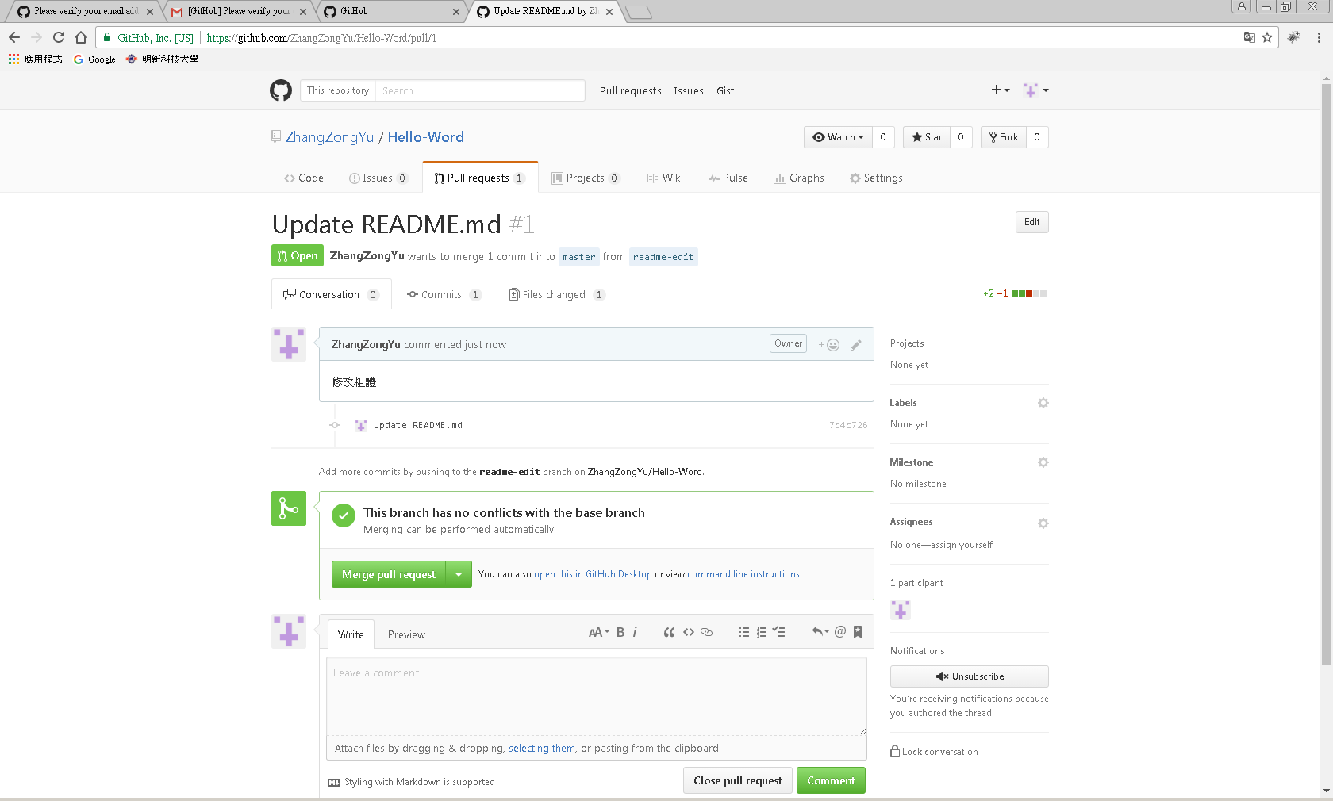

按「Merge pull request」

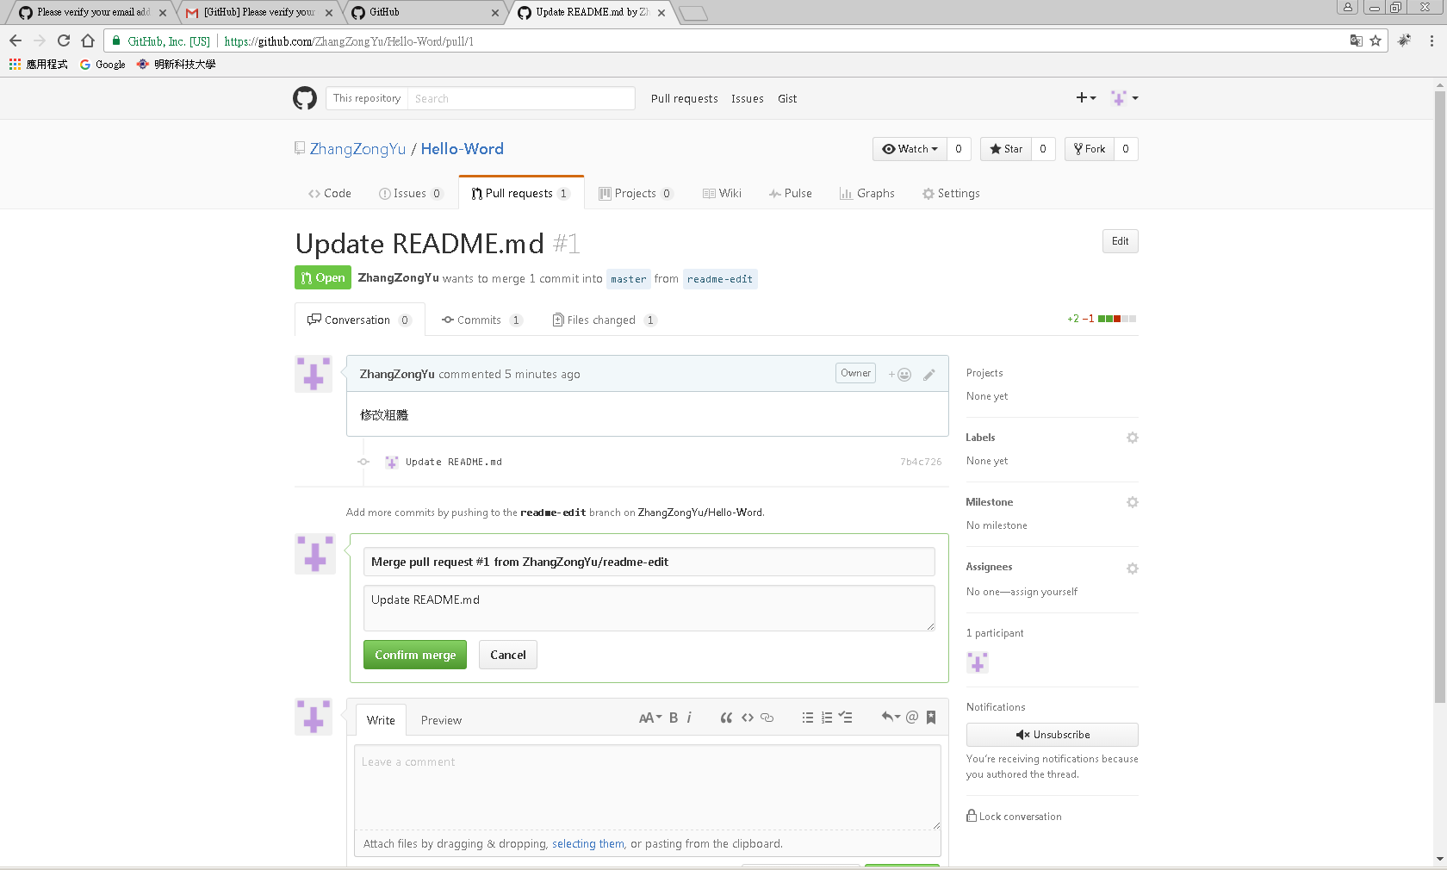

按「Confirm merge」

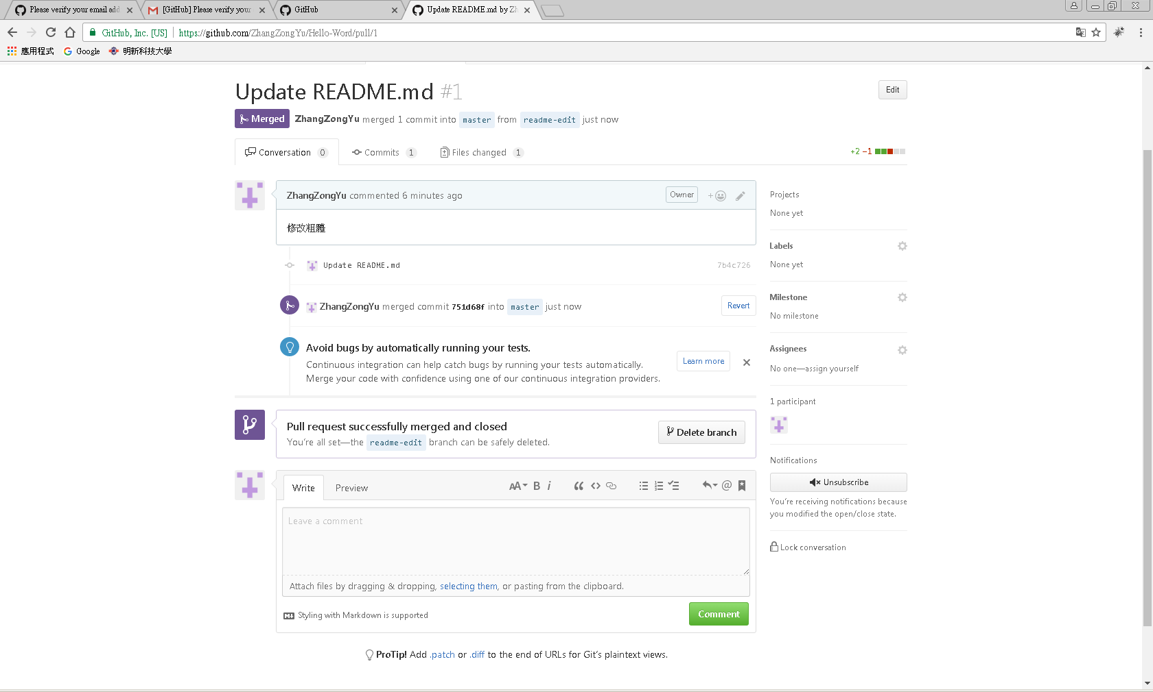

然後將原本的刪除，按「Delete branch」

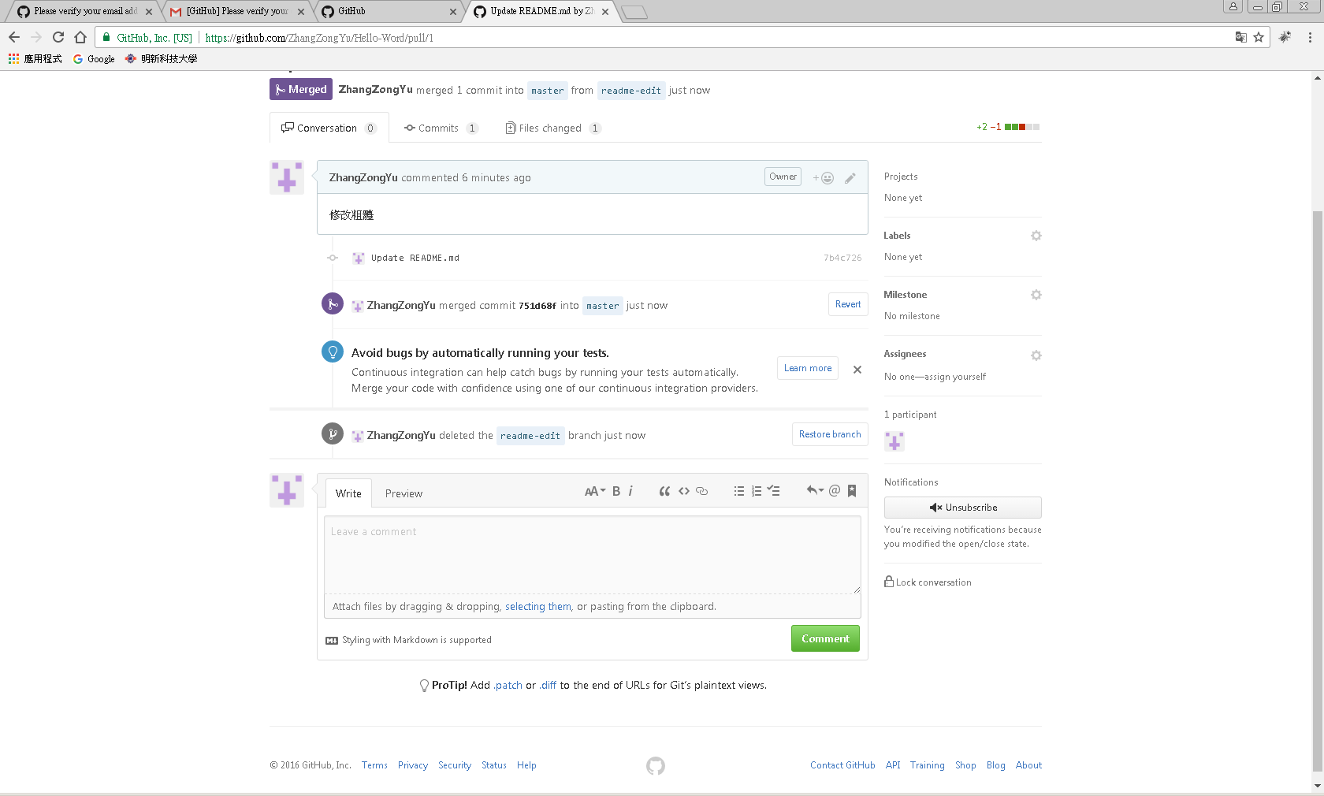

刪除後

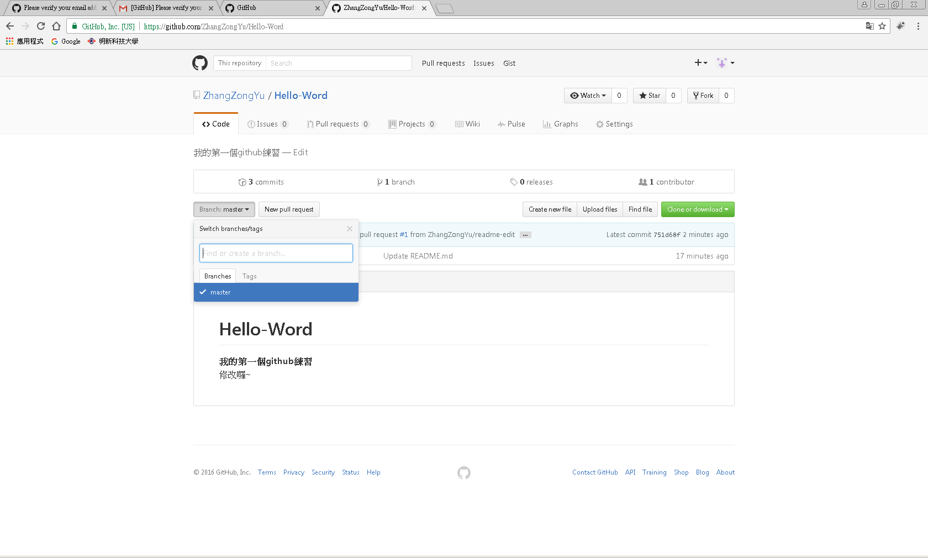

回到Code，點選「Branch master」看只剩一開始的檔案

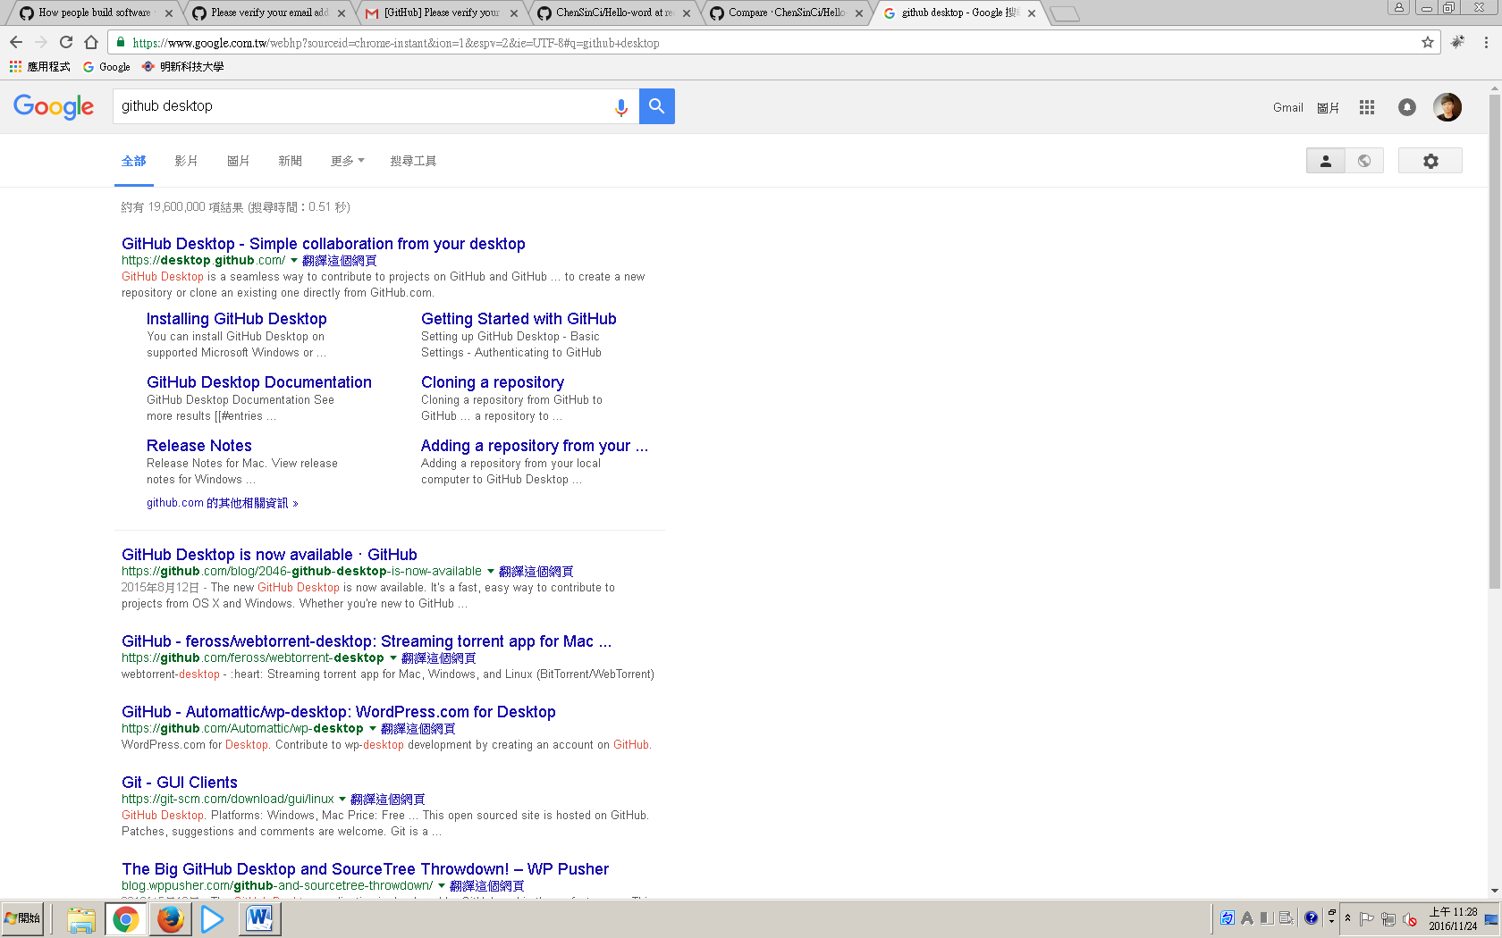

搜尋「github desktop」

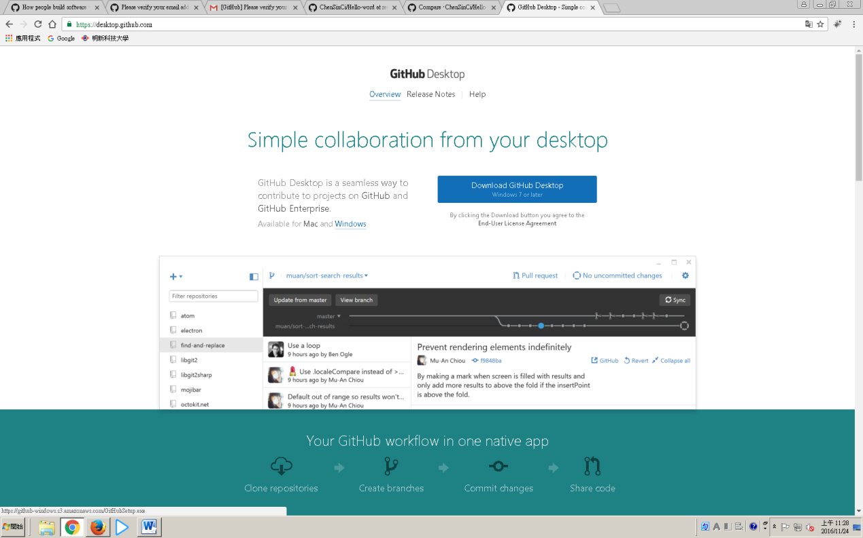

點選「Download GitHub Desktop」

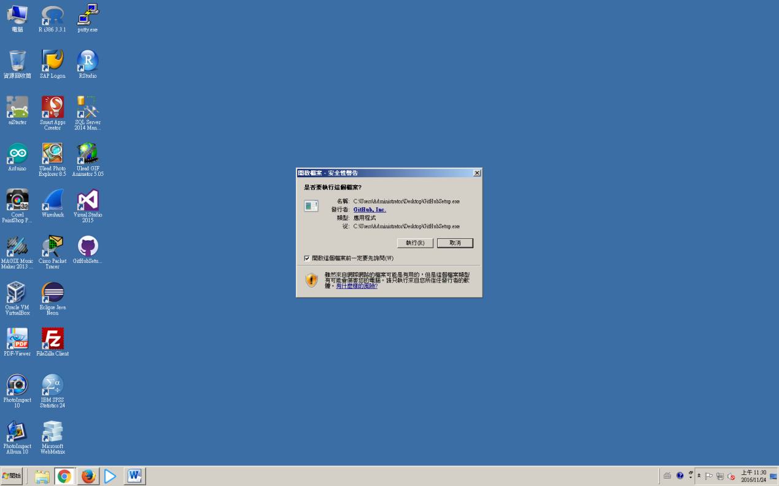

執行安裝

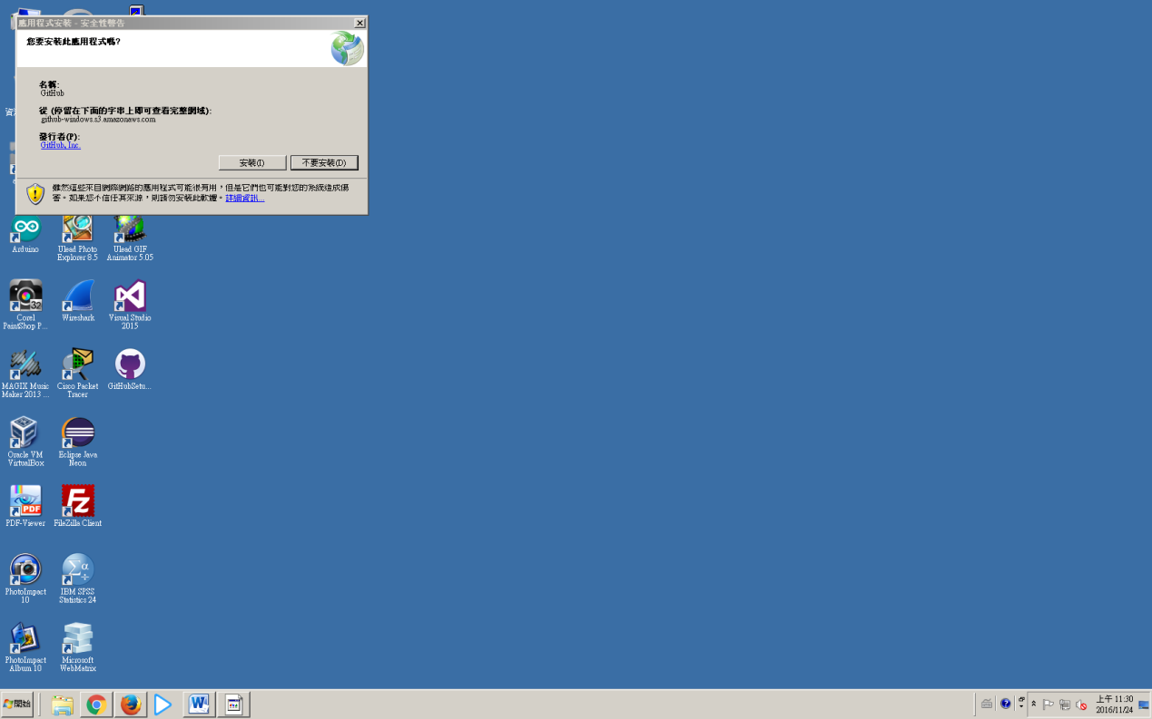

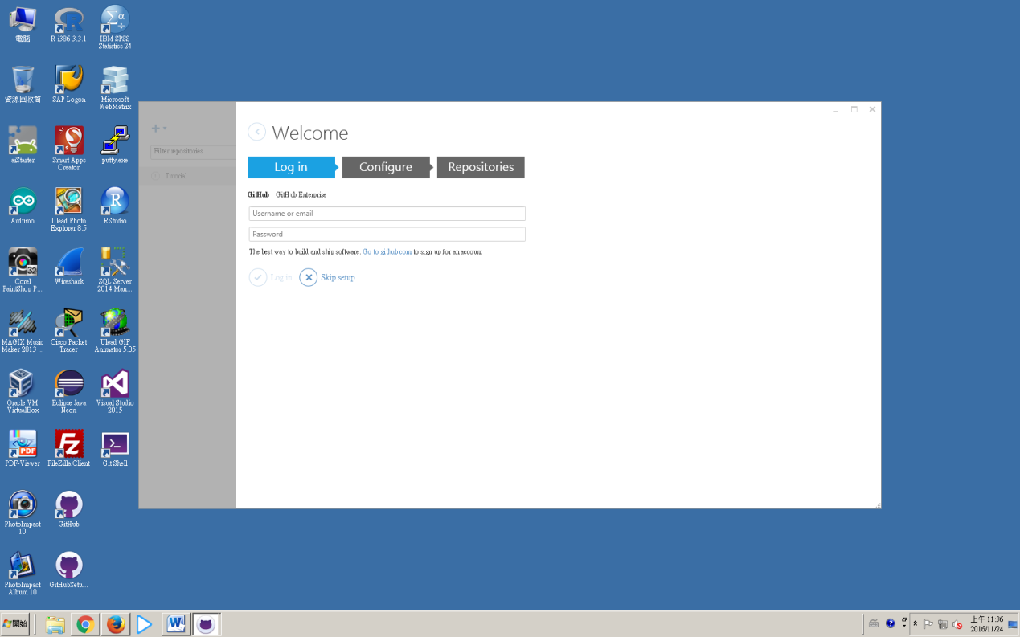

安裝完成後出現此頁面，輸入帳號密碼進行登入

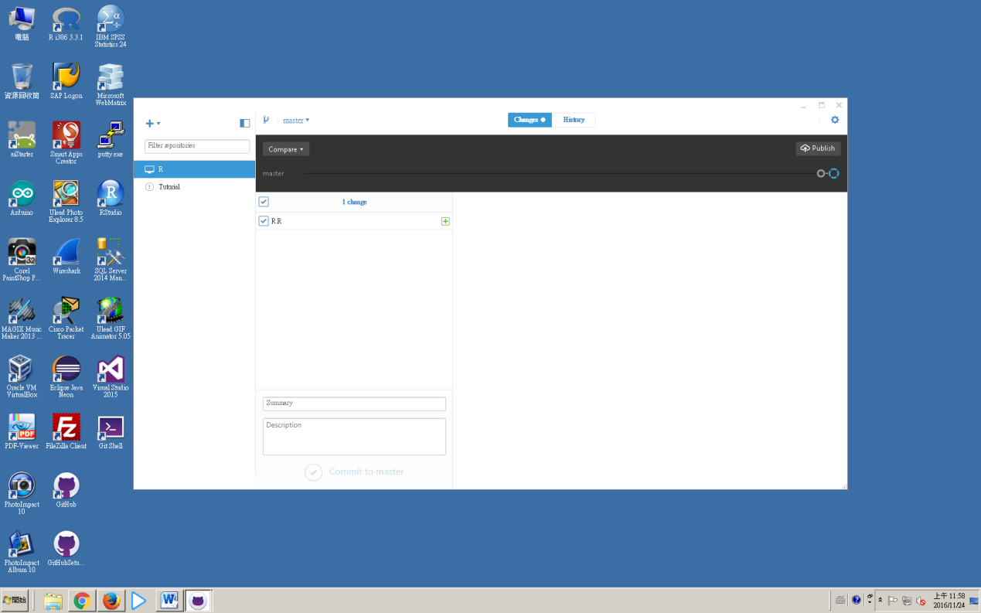

登入成功後，新增一個檔案 名稱為R，將作業丟到R的資料夾裡，就會出現此檔案

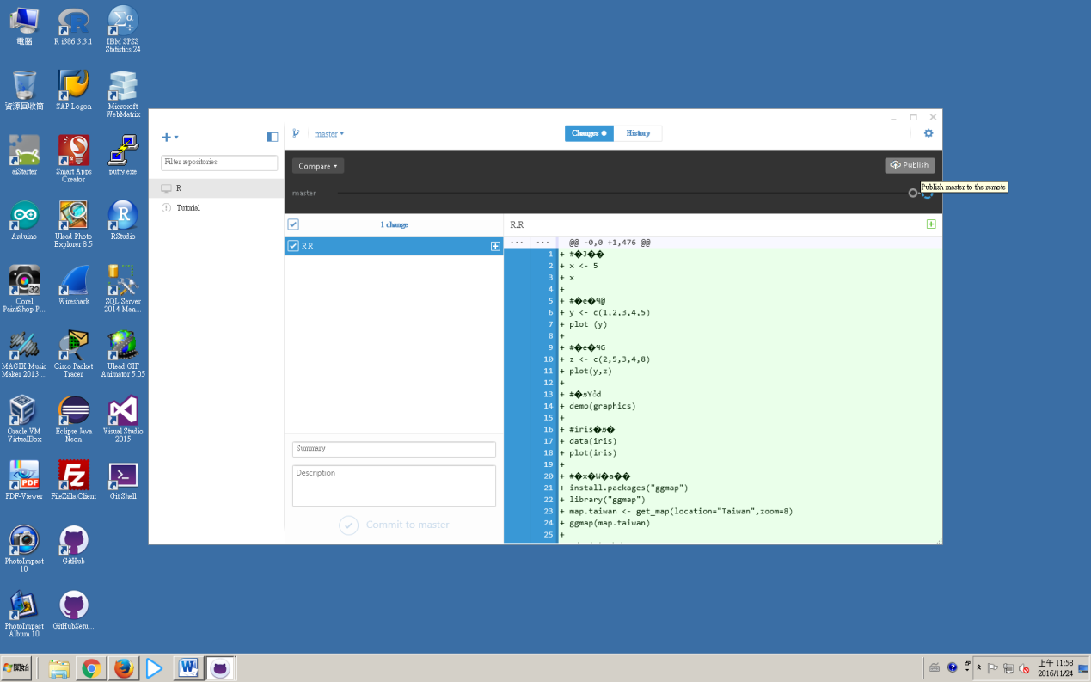

點選「Publish」輸入名稱

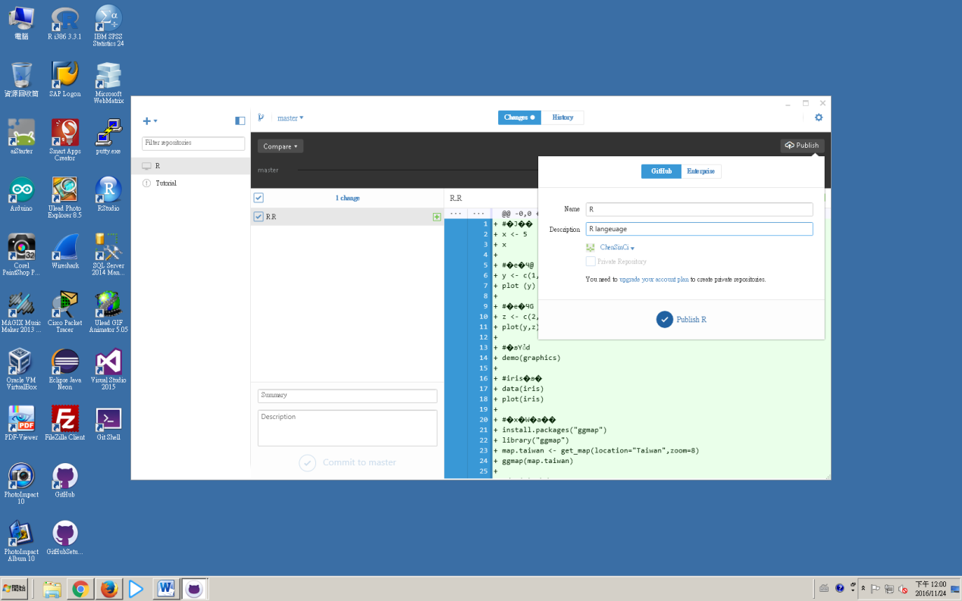

輸入名稱

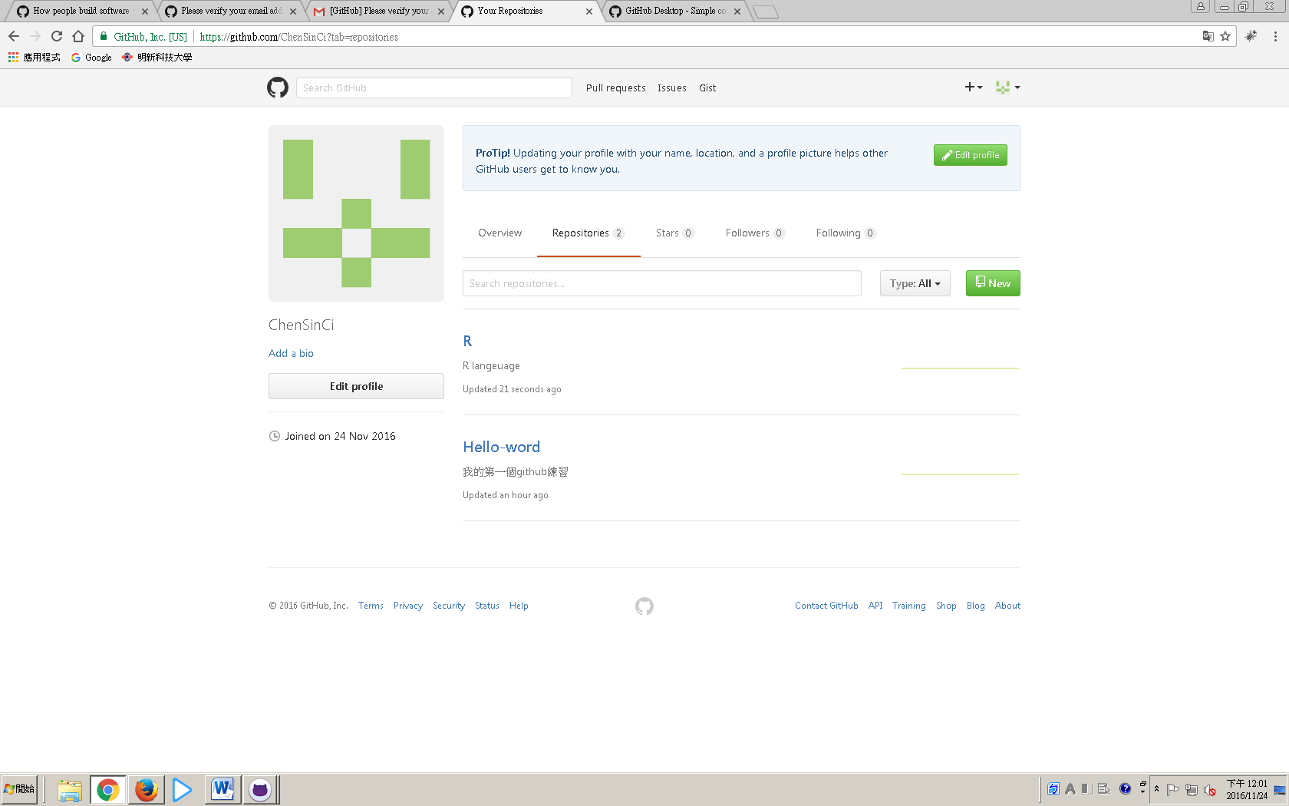

表示完成